**Клубный час**

**«День народного единства»**

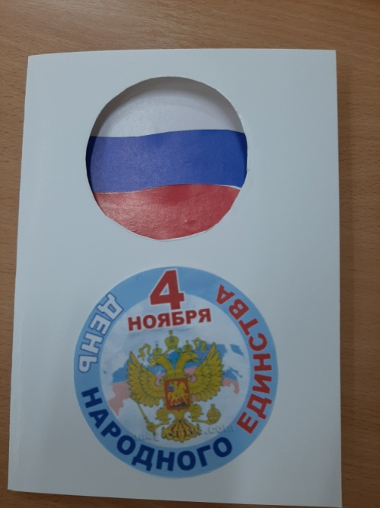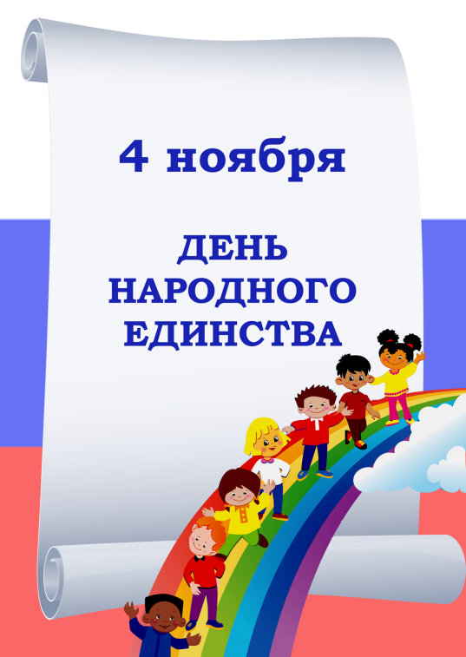**в группе «Солнышко»**

**Цель:**

Познакомить детей с праздником – «День народного единства»

**Задача:**

Воспитывать гражданские и патриотические чувства, любовь к Родине, уважение к народным героям.

**Предварительная работа:**

1. Чтение художественной литературы
2. 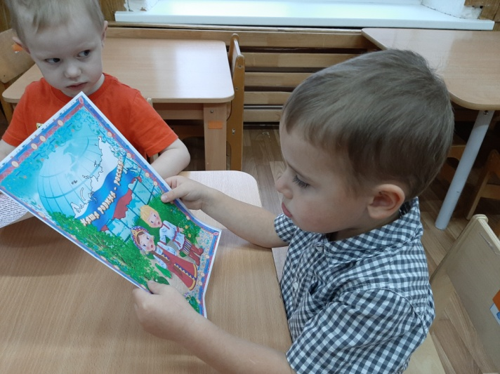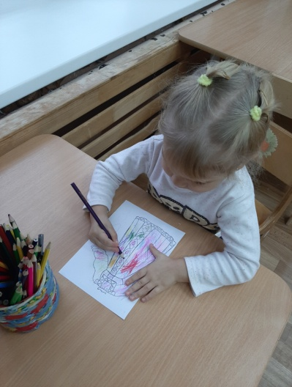Разучивание с детьми пословиц и поговорок о смелости и отваге.

**Ход мероприятия:**

***Воспитатель:*** Собрались все дети в круг,

Я твой друг и ты мой друг.

Крепко за руки возьмемся.

И друг другу улыбнемся.

***Воспитатель:*** Ребята, а вы любите праздники? Какие праздники вы знаете?

*(ответы детей)*

***Воспитатель:*** Молодцы ребята, много праздников вы назвали! 4 ноября вся наша страна отмечает замечательный праздник, вы знаете какой?

*(ответы детей)*

***Воспитатель:*** Это праздник - «День народного единства»!

Во все времена русские люди любили свою Родину. Во имя родной земли совершали подвиги, слагали о ней песни, пословицы и стихи.

Что мы Родиной зовем?

Край, в котором мы растем

И березки, вдоль которых

Рядом с мамой мы идем.

***Воспитатель:*** Ребята, подберите красивые слова к слову Родина ….

*(дидактическая игра)*

***Воспитатель:*** Молодцы! Вот какая у нас замечательная Родина! А еще наша Родина - многонациональная. Это значит, что в нашей стране живет много разных народов. Но не всегда народы России жили в единстве. К сожалению, на протяжении всей истории, Россия много раз подвергалась испытанию на прочность, не раз переживала времена, когда нарушалось ее единство, когда в стране царили вражда и голод. Что же произошло много лет назад …

*(просмотр фильма)*

***Воспитатель:*** Вам понравился фильм? Какими словами можно охарактеризовать Кузьму Минина и князя Дмитрия Пожарского?

*(ответы детей)*

***Воспитатель:*** Правильно, ребята!

Минин и Пожарский –

Русские герои.

Минин и Пожарский

Столицу взяли с боем.

Смогли они народы

На подвиг вдохновить,

Чтоб возвратить свободу

И мир восстановить.

*(проводится физминутка)*

Дружно по лесу гуляем

*(шаги на месте)*

И листочки собираем

*(наклоны вперед)*

Собирать их каждый рад

Просто чудный листопад!

*(прыжки на месте,*

*с хлопками в ладоши)*

***Воспитатель:*** Ребята, вы много узнали нового о истории нашей страны. Я предлагаю сделать красивую открытку и подарить ее своим близким.

*(самостоятельная деятельность детей)*

**Итог ООД:**

***Воспитатель:*** Молодцы! У вас получились замечательные открытки!

И в заключение я прочту вам стихотворение Натальи Майданик об этом замечательном празднике:

«День Народного Единства»

С историей не спорят, с историей живут,

Она объединяет на подвиг и на труд.

Едино государство, когда един народ,

Когда великой силой, он движется вперед.

Врага он побеждает, объединившись в бой,

И Русь освобождает, жертвует собой.

Во славу тех героев, живем одной судьбой,

Сегодня День единства, мы празднуем с тобой!

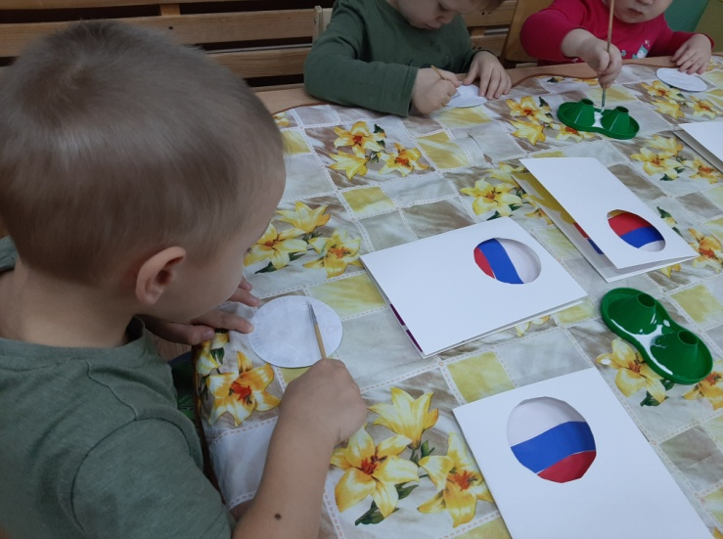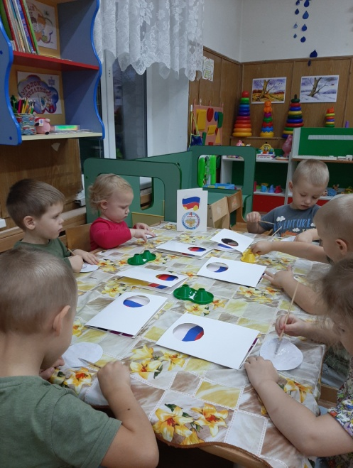

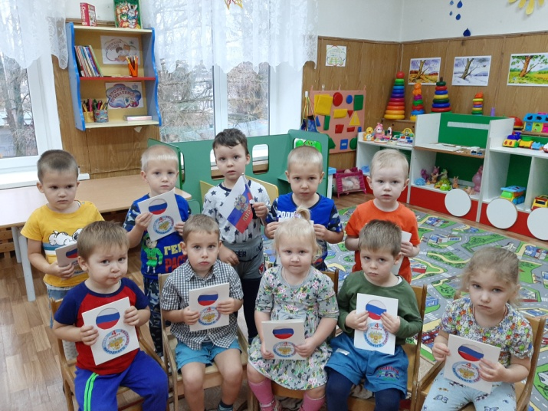

Подготовил воспитатель: Сафоничева Т.Г.

2020 год.